САНКТ-ПЕТЕРБУРГСКИЙ ГОСУДАРСТВЕННЫЙ УНИВЕРСИТЕТ
Институт «Высшая школа журналистики и массовых коммуникаций»

На правах рукописи

КИРЮШКИНА Ольга Дмитриевна

Современные тенденции новостной журналистики
(на примере материалов Первого канала и «Россия-24»)

ВЫПУСКНАЯ КВАЛИФИКАЦИОННАЯ РАБОТА
по направлению «Журналистика»
(научно-исследовательская работа)

Научный руководитель –
старший преподаватель
Т. Е. Орлова
Кафедра телерадиожурналистики
Очная форма обучения

Вх. №______от__________________
Секретарь _____________________

Санкт-Петербург
2016

Оглавление
Введение 3
Глава 1. Теоретические аспекты создания новостей на телевидении 6
1.1. Исторический аспект развития Первого канала и «России-24» 6
1.2. Особенности стилистики авторских текстов 15
1.3. Изобразительно-выразительные средства сюжета 25
Глава 2. Основные тенденции новостной тележурналистики 30
2.1. Специфика информационных программ на Первом канале 30
2.2. Концепция информационных программ на телеканале
«Россия-24» 42
Заключение 52
Список литературы 55

Введение
Согласно последним результатам исследования, проведённым Левада-Центром, несмотря на динамичное развитие Интернет-ресурсов, 90% россиян узнают о событиях в нашей стране и в мире посредством телевизионных программ. Телевидение предоставляет зрителю возможность выбрать определённую новостную передачу, которая бы соответствовала его интересам и запросам. Конкуренция между каналами растёт, так как каждый желает привлечь больше внимания и повысить тем самым собственный рейтинг, поэтому журналисты придумывают различные способы, с помощью которых можно заинтересовать зрителя, пытаются «найти новые формы подачи новостей, поиграть с информацией, красиво её упаковать, заставить её заблестеть всеми гранями события — это задача <…> архиважная».
Константин Гаврилов, корреспондент и режиссёр, работавший на ленинградском телевидении, в своей работе «Как делать сюжет новостей и стать медиатворцом» рассуждает, что для людей значат выпуски новостей. После чего задаётся вопросом, почему же обществу необходимо получать новую информацию о событиях в собственной стране и за её пределами? Почему новости пользуются спросом аудитории? «Новости стали матрицей̆ реальности, через которую миллионы завороженных людей̆ получают информацию. <…> В чём сила этой матрицы? В правде? В мудрости? В новизне? Может быть, в «эффекте присутствия»? <…> Ответ прост: новости владеют миром потому, что вызывают регулярные эмоции».
Согласно результатам исследований и опросов, 99,2% населения смотрят телевизор и 57% доверяют СМИ. Журналистам необходимо удовлетворять информационные запросы аудитории, поэтому они находят новые способы подачи новостей. Кроме того, по нашим наблюдениям, самый динамично развивающийся сегмент телевизионного вещания — информационные программы. В связи с данным фактом мы считаем, что тема нашего исследования актуальна.
Цель данной дипломной работы — выявить современные тенденции новостной журналистики.
Для нашего исследования мы выбрали Первый канал, занимающий в рейтингах популярности лидирующие позиции, и телеканал «Россия-24», который, напротив, уступает конкуренту.
Наши задачи:
- Охарактеризовать стили подачи материала на Первом канале и «России-24»;
- Описать изобразительно-выразительные средства, которыми пользуются журналисты при создании сюжетов;
- Определить методы и приёмы, благодаря которым каналам удаётся привлекать и удерживать внимание телезрителя;
- Дать сравнительный анализ двух вышеуказанных телеканалов;
Для решения поставленных задач применяются сопоставительный, исторический методы и анализ контента.
Объектом дипломной работы являются новостные передачи Первого канала и «России-24»: «Вечерние новости», «Время», «Вести», «Вести в 20:00». Мы просмотрели 30 выпусков информационных программ, вышедших в эфир в период с февраля по март, и проанализировали их. Все материалы взяты с официальных сайтов телеканалов: www.1tv.ru (Первый канал) и http://www.vesti.ru («Россия-24»).
Предмет — особенности информационных программ, формирующие тенденции новостной журналистики.
Интерес к исследованию новостной журналистики проявляли многие российские специалисты (Гаврилов К., Кузнецов Г., Цвик В., Иванцова С., Олешко В. и др.). Однако научная новизна нашей работы заключается в изучении новых методов и приёмов, находящих своё применение в современных информационных сюжетах.
В первой главе мы прослеживаем историю становления двух телеканалов и разбираем основные теоретические понятия, необходимые для создания новостного материала. Во второй главе определяется концепция информационных программ, даётся сравнительный анализ новостного контента Первого канала и «России-24» и выявляются тенденции новостной журналистики. В заключении мы подводим итоги.

Глава 1. Теоретические аспекты создания новостей на телевидении

Исторический аспект развития Первого канала и «России-24»
В начале 90-х, в условиях сложившейся исторической ситуации, у Российской Федерации появилась потребность в формировании новой массовой журналистики. «Необходимо было определить то место, которое предстояло занять прессе в утверждавшемся демократическом обществе» — утверждает Р.П. Овсепян в авторской работе «История новейшей Отечественной журналистики». Распад СССР привёл к изменениям в структуре СМИ. Журналистам пришлось переосмыслить запросы аудитории, понять, чего именно она хочет и в чём нуждается на данный момент. Для воплощения новых идей в реальность редакциям требовалось внедрить иные формы и методы работы. Информационные стандарты в стране модифицируются: меняются ориентиры в журналистской, социальной, духовной, политической и профессиональной сферах.
За короткий период времени отечественное телевидение проделало большую работу: вышло из-под контроля политической цензуры, избавилось от партийно-государственной монополии, в связи с чем опробовало все формы собственности (акционерную, частную и проч.). Кроме того, телекомпании разделились на производителей программ (продюсерские фирмы) и вещателей, между которыми появились посредники, именуемые дистрибьюторами. В результате образовался рынок программ, который позволял за счёт конкуренции между телеканалами удовлетворить зрительские интересы.
Если советское телевидение можно было разделить на центральное и местное вещание, то к середине последнего десятилетия ХХ века нужна была более сложная система понятий и признаков российского ТВ. Следующую классификацию предлагают Г. В. Кузнецов, В. Л. Цвик, А.Я. Юровский: по способу трансляции (эфирное, спутниковое, кабельное); по типу деятельности (вещательные, программопроизводящие, дистрибьюторы); по охвату аудитории (общероссийские, региональные, местные); по форме собственности (государственные, негосударственные, смешанные компании с участием зарубежных инвесторов).
Постепенно российские телезрители приобщаются к мировому информационному обмену. Развитию подобного феномена способствует появление возможности подписаться на пакет программ девяти или шестнадцати зарубежных телеканалов (без установки антенны спутникового телевидения — «тарелки»), среди которых BBC (Великобритания), TV5 (Современное название — TV5 Monde; Франция), ProSieben (или Pro7, Германия), CNN, Super Channel (США) и т.д. Вдобавок к вышеперечисленным каналам владельцы спутниковых антенн могли смотреть несколько программ Италии и Норвегии. Данное явление подразумевает, что российским телевизионным каналам необходимо было дифференцироваться:
– по тематическому признаку;
– по аудиторному (адресному) признаку;
– по учредителю;
– по национальному признаку;
– по территориальному признаку;
– по источнику финансирования (государственный (бюджетный) телеканал; платный; общественный; коммерческий; арендный).
После распада СССР России принадлежало 75 телецентров и телестудий, что составляло больше половины компаний, бывших в ведении Гостелерадио СССР. Остальная часть переходила Украине, Казахстану, другим странам СНГ и Балтии. «Провозглашение суверенитета России привело к созданию Российской телерадиокомпании». В состав единой системы вошли следующие компании: Российская государственная телерадиокомпания «Останкино», расположившаяся на I канале «Останкино», Всероссийская государственная телерадиовещательная компания — на II-ом, «Московская программа» — III-ем, образовательная программа «Российские университеты» — IV-ом, «Канал независимого телевидения» (НТВ) — IV, V канал — Санкт-Петербургское телевидение, VI канал — «ТВ-6 – Москва».
История Первого канала начинается с Первой программы Центрального телевидения СССР, выходившей в эфир с 1951 года. В конце 1991-года в связи с распадом СССР, как мы упоминали выше, появился «1-й канал Останкино», просуществовавший до 1995. 6 октября этого же года Борис Ельцин, являвшийся на тот момент президентом РФ, подписал следующий указ: «Одобрить предложение Правительства Российской Федерации о ликвидации Российской государственной телерадиокомпании «Останкино»». К началу 95-го телеканал начал терять свои позиции в рейтинге, уступая 2х2 (в дневное время) и НТВ (в вечернее). В связи с этим последовали следующие изменения: «<…> первый канал передан от «Останкина» новой структуре – акционерному обществу закрытого типа ОРТ, что расшифровывается как «общественное Российское ТВ».
2 сентября 2002 года открытое акционерное общество (ОАО) «Общественное российское телевидение» было переименовано в ОАО «Первый канал». О причинах преобразований генеральный директор телеканала Константин Эрнст рассказал в интервью газете «Коммерсант»: «Нет для общероссийского канала названия лучше, чем «Первый канал». Сегодня это не просто наследство, которое мы получили с советских времен, а констатация нашего лидерства». В эфире радиостанции «Эхо Москвы» Эрнст добавил следующее: «Вы знаете, дзен-буддисты говорят: имя — это судьба, поэтому мы поменяли название канала. Кроме этого, общественное телевидение — это юридическая форма, поэтому нужно быть в именах точным».
Согласно нефинансовому отчёту ОАО «Первый канал» от апреля 2013 года акции компании распределяются следующим образом:

Рисунок 1 — Акции ОАО «Первый канал»
На сегодняшний день Первый канал является одним из самых старейших телеканалов (занимает второе место после петербургского «Пятого канала»). Согласно рейтингу компании TNS, Первый канал занимает лидирующую позицию. Исследование проводилось в период с 22 по 28 февраля 2016 года. Гистограмма построена на основе показателей среднесуточной доли телеканала (указаны в %). Среднесуточная доля (определение компании TNS) — среднее количество человек, смотревших телеканал на протяжении дня, выраженное в процентах от общего количества телезрителей.

Рисунок 2 — Рейтинг популярности телеканалов
Первый канал охватывает 99,8% населения страны. Программы распространяются по наземным и спутниковым каналам на пяти вещательных зонах России, для каждой из которых передаётся свой аналог московских передач с учётом разницы во времени. В эфире Первого канала выходят развлекательные шоу, кинопремьеры, документальные фильмы, аналитические передачи. Однако одним из главных направлений вещания телеканала является — информационное.
Согласно исследованиям компании TNS, в период с 22 года по 28 февраля 2016 в рейтинге программ-лидеров Первого канала передача «Время» заняла третье место (рейтинг 6,6%), уступив шоу «Голос.Дети» (7,6%) и ток-шоу «Пусть говорят» (7,5%). Отметим, что информационно-аналитическая передача «Воскресное «Время» находится на последнем, десятом, месте (5,1%). На основе результатов измерения аудитории телеканала мы составили гистограмму.

Рисунок 3 — Рейтинг программ-лидеров Первого канала
Обратимся к рейтингу информационных программ, составленный за тот же период. В списке учитывались передачи всех телеканалов.

Рисунок 4 — Рейтинг информационных программ
Гистограмма построена на основе данных отчёта TNS. На первом и пятом местах программы Первого канала: «Время» (6,6%), «Вечерние новости» (3,8%). На второй, третьей и четвёртой позициях передачи ВГТРК, которые выходят одновременно и на «России-1», и на «России-24»: «Вести» (5,3%), «Вести в субботу» (4,2%), «Местное время» (4,0%). Просмотрев два графика, мы можем сделать вывод, что «Время» является самой популярной информационной программой. Чем данное явление обусловлено нам предстоит выяснить, проанализировав некоторые составляющие выпусков новостей данной передачи.
Очевидно, что все средства массовой информации находятся в условиях конкуренции. Однако негласно считается, что между Первым каналом и ВГТРК ведётся более ожесточённая борьба. Данную гипотезу подтверждает и распределение эфирного времени для новостных выпусков. Программа «Время» выходит на Первом канале в 21:00, на «России-24» информационная передача «Вести» — в 20:00. Мы предполагаем, что так сделано неслучайно. Таким образом, телеканалы не перетягивают друг у друга зрителей, у них есть возможность в первую очередь посмотреть «Вести», затем — «Время». Однако, у «России-24» есть одно преимущество: они передают новости раньше своих конкурентов, это означает, что к девяти часам вечера, к моменту выхода «Времени» в эфир, информационная потребность аудитории будет удовлетворена и смотреть второй выпуск новостей им не будет необходимости. Тем не менее в результатах исследований, по которым были составлены рейтинги популярности, телеканал «Россия-24» не появляется на лидирующих позициях, что означает — Первый канал пока не готов уступить конкуренту.
«Россия-24» — федеральный информационный телеканал, который входит в состав Всероссийской государственной телевизионной и радиовещательной компании (ВГТРК). Полное наименование — Федеральное государственное унитарное предприятие «Всероссийская государственная телевизионная и радиовещательная компания» (ФГУП ВГТРК). Владелец медиа-холдинга — Правительство Российской Федерации.
Компания была основана 14 июля 1990 года. Вещание телеканала РТР («Российское телевидение и радио»), предшественника современной «России-24», началось 13 мая 1991 года. Олег Попцов, первый председатель ВГТРК, в процессе общения с корреспондентом «Литературной газеты» заявил о главной задаче компании: «Совершить фронтальный прорыв к демократии в России. Самое главное — дать республике то новое дыхание, которое и называется демократическим, начать с правды о самих себе».
Позже, в 2001, РТР переименовали в «Телеканал Россия». 1 января 2010 года четыре телевизионных канала сменили название, компания провела ребрендинг: «Вместо <…> «Спорт» в эфир выходит канал «Россия 2». Телеканал «Вести 24» сменил название на «Россия 24», а «Культура» — на «Россия Культура».
На сегодняшний день «Россия-24» — первый и единственный в нашей стране информационный телеканал, круглосуточно передающий новости со всего мира и регионов России. Кроме того, канал регулярно обновляет на собственном сайте новостную ленту, дополняя информационную картину дня новыми подробностями. «Россия-24» передаёт новости культуры, спорта, журналисты совместно с экспертами анализируют экономическую ситуацию и проводят интервью с влиятельными представителями политического мира. «Особое внимание телеканала отдано прямым трансляциям важнейших мировых событий» — указано на официальном сайте ВГТРК.
В рейтинге популярности телеканалов, который мы приводили выше (см. рисунок 2), «Россия-24» занимает двенадцатое место (среднесуточная доля — 2,3%). Однако в списке топ-10 самых цитируемых телевизионных каналов, составленном компанией «Медиалогия», «Россия-24» находится на второй строчке (индекс цитируемости (ИЦ) — 637,53), уступая лишь телеканалу «LifeNews» (ИЦ — 1 424,10). Отметим, что Первый канал занимает четвёртое место (ИЦ — 251,84).

Рисунок 5 — Топ-10 самых цитируемых телеканалов
Обратимся к рейтингу программ-лидеров на телеканале «Россия-24»:
Рисунок 6 — Программы-лидеры на «Россия-24»
Отсюда следует, что самыми популярными передачами являются «Вести сейчас», «Вести. Мобильный репортёр» и «Вести. Погода 24». Однако для нашего исследования мы выберем программы «Вести» и «Вести в 20:00», так как для сравнения выпусков новостей двух телеканалов, необходимо, чтобы сопоставляемые информационные передачи находились в равных условиях. «Время» на Первом канале выходит в 21:00, наиболее приближённая к данному эфирному времени — «Вести в 20:00». По такому же принципу мы отобрали программу «Вечерние новости», которые транслируются в 18:00, и «Вести» (17:00).
В течение нескольких лет телеканалы модернизировались, меняли концепцию подачи информации и превратились в медиа, с которыми мы знакомы на сегодняшний день. Каждая компания ставит перед собой новые задачи: «Миссия Первого канала — всегда быть Первым и дарить миллионам людей во всем мире первоклассный российский телепродукт». «Россия-24» сформулировала своё предназначение следующим образом: «…создать и оперативно донести актуальные, достоверные, современные новости до каждого зрителя».

Особенности стилистики авторских текстов
Взаимодействие между журналистом, событием и аудиторией, а именно процесс передачи информации и её распространение в обществе, называется массовая коммуникация. Под термином «коммуникация» В. Конецкая подразумевает: «а) средство связи любых объектов материального и духовного мира, б) общение — передача информации от человека к человеку, в) передача и обмен информацией в обществе с целью воздействия на него».
Нас интересует именно третья трактовка.
Безусловно, информационные сообщения воздействуют на аудиторию. Однако в данном случае под словом «воздействие» подразумевается отклик зрителей на новую информацию: её восприятие, анализ, обработка данных, комментарий события и, наконец, формирование собственного представления о ситуации в мире. «Новости — не только основа всех медиа, но и фундаментальный механизм формирования общественных настроений». Общество нуждается в потреблении подобного медиапродукта.
«Новость — то, что отличает нынешний день от вчерашнего» — В.Л. Цвик приводит цитату генерального директора Всероссийской государственной телевизионной и радиовещательной компании О.Б. Добродеева. Исследователи выделяют несколько стандартных критериев для характеристики информационных жанров. Мы, в свою очередь, укажем лишь некоторые из них, самые основные:
- Новизна (что-то нестандартное, выбивающееся из привычной жизни);
- Социальная значимость (необходимо определить, насколько важна информация для зрителей и степень их заинтересованности);
- Актуальность (своевременна ли новость?);
- Территориальное местонахождение (событие происходит в пределах города, республики или страны?);
- Развитие/последствия события;
- Персонификация (рассказ о ситуации через других людей: эксперты, очевидцы и т.д.);
Список характеристик, определяющих жанр новостей, весьма длинный. Однако, так как мы исследуем телевизионную новостную журналистику, то к перечисленным критериям добавим ещё — качественное видеоизображение.
Гаврилов пишет, что 80% информации мы получаем посредством зрения, но 80% смысла — благодаря слуху. «Человеком управляют Звук и Слово». Более подробно объясняет ситуацию доктор филологических наук Кузьмина Н.А.: «<…> информация, содержащаяся непосредственно в текстовом сообщении, усваивается лишь на 7%, голосовые характеристики способствуют усвоению 38% информации, тогда как наличие визуального образа заметно повышает восприятие информации — до 55%». Поэтому за счёт визуальных и аудиальных образов («картинка» в совокупности с закадровым текстом) телевидению проще воздействовать на аудиторию, чем другим видам СМИ.
Безусловно, видеоряд играет первостепенную роль. Но «донести идею, развить тему, пользуясь лишь выразительными средствами камеры, зачастую бывает невозможно». Поэтому нельзя недооценивать текст. Он является каркасом новостного материала, сюжетная линия, история, которая интересна телезрителю, выстраивается именно благодаря закадровому тексту, где журналист излагает факты и мнения. Выдать в одном новостном сюжете (средний хронометраж — 2-3 минуты) абсолютно всю информацию, которую узнал корреспондент, практически нереально. «…самое главное, что ограничение времени загоняет речь в такие рамки, что становится маловероятным что-либо сказать». За столь короткое время необходимо рассказать о событии с наименьшими потерями. Видеоряд — набор отрывочных кадров, которые нужно связать. Текст выполняет роль того самого связующего. Кроме того, в «закадре» (выражаясь профессиональным языком) журналисты могут рассказать известные им факты, которые происходили за пределами камеры. Именно благодаря тексту у телезрителей формируется целостная информационная картина и отношение к реальности.
Помимо хронометража есть дополнительный ограничитель — порог слухового восприятия. Чтобы люди поняли, о чём идёт речь, нужно произнести максимум 60 слов в минуту. Количество слов, которое позволит с лёгкостью воспринимать сказанное, 30-40 слов в минуту. Психологи доказали, что речь, как источник смыслового содержания, воспринимается в том случае, когда фразы, произносимые без пауз, не превышают 5-6 секунд. Следовательно, закадровый текст должен быть понятным и легко восприниматься на слух, для чего необходимо учитывать несколько правил:
- Писать кратко. Главная особенность закадровых текстов информационных жанров — лаконичность. Журналист должен ответить на пять вопросов: «Что? Где? Когда? Как? Почему?» Кроме того, лучше не перегружать текст терминами, но и слишком упрощать свою речь тоже не стоит. Достаточно говорить с телезрителями на равных.
- Использовать простые повествовательные предложения. «Каждое предложение должно выражать одну мысль». Сложные конструкции и обороты усложняют восприятие устной речи.
- Отказаться от страдательного залога. Глаголы в действительном залоге придают сюжету больше динамики.
- Не нагружать текст числами. «Сообщайте в тексте не более трёх цифр — и то если есть крайняя необходимость». При упоминании сложных чисел, например, триста сорок два, необходимо их округлить в большую или меньшую сторону.
«Телевизионный текст представляет собой смысловое и композиционое единство вербальной и невербальной составляющих» — утверждает Кузьмина. Иными словами, текст тележурналиста — это не просто слова, которые транслируются в записи или прямом эфире. Элементарная смена тона, темпа речи или интонации может кардинально поменять смысл предложения, а значит и повлиять на мнение публики. По подобным причинам и происходят информационные войны.
В эфире двух телевизионных каналов могут быть одни и те же кадры, однако их трактовка может сильно отличаться, в том числе из-за интонационного рисунка корреспондента. Пример из истории: на российских (в том числе и на Первом канале, и на «России») и американских телеканалах в 2008 году показывали разрушенную столицу Южной Осетии. В то время как наши корреспонденты показывали, что осталось от города Цхинвал после атаки грузинских военных, американцы выдавали руины этого же города за разрушенный Тбилиси. Отсюда следует, что мнение французского семиотика Ролана Барта о важности невербальных составляющих текста массовой коммуникации вполне обоснованно: «В телевидении, кино, в рекламе возникновение смыслов зависит от взаимодействия изображения, звука и начертания знаков».
Помимо «информационно-политических» задач, закадровый текст придаёт сюжету необходимую динамику и эмоциональную окраску с помощью темпа и ритма, благодаря которым журналисты определяют с каким настроением аудитория будет смотреть тот или иной сюжет.
Одна из основных целей журналиста привлечь внимание телезрителя, и это возможно сделать, задав в закадровом тексте определённый ритм. Монотонная «начитка» или, наоборот, слишком быстрое произношение мешает понять аудитории суть происходящего, о котором говорится в материале. Чтобы сюжет заставил зрителя следить за развитием события, необходимо ритмизировать текст, то есть расставить слова в ритмическом порядке. «Ёмкие короткие предложения (не более шести слов) учащают ритм, нагнетают тревогу, заставляют зрителя концентрировать внимание. Длинные фразы (примерно 13-18 слов) замедляют ритм, успокаивают. Предложения средней длины (7-12 слов) настраивают на усвоение информации без особого эмоционального отклика» — считает Гаврилов. Кроме того, текст с правильно расставленными ритмическими акцентами задаёт ритм не только устного выступления или прочтения, но и ритм монтажа: как мы знаем, видеоряд должен совпадать со словами. Однако стоит помнить, что «закадровый текст не комментарий к картинкам <…> Это движущая сила, которая направляет сюжет».
«Темп сюжета — скорость произнесения слов за кадром — определяет эмоциональную окрашенность». Если материал о военных действиях в Сирии, то лиричная речь здесь будет неуместна. В данном случае, темп по эмоциональным и настроенческим характеристикам должен соответствовать событию, о котором рассказывается, иначе есть риск, что аудитория не поверит репортёру, говорящему про крайне обострённую ситуацию на Востоке. Кроме того, чем быстрее корреспондент произносит текст, тем тревожнее чувствует себя зритель. Медленный темп, в свою очередь, успокаивает и расслабляет, что более уместно в репортажах про культурные, светские мероприятия или в новостях жанра «soft-news» (как правило, это сюжеты, не касающиеся острых социальных вопросов, мира политики и экономики). Например, в материале про Международный женский день ведущий рассказывал, как мужчины соревнуются в создании креативных поздравлений, более спокойно, чем об итогах саммита в Бельгии. Не стоит забывать, что ровную, умеренную речь телезритель воспринимает лучше, так как он успевает принять информацию и проанализировать её.
Известно, любой сюжет, и информационный в том числе, привлекает внимание зрителя больше, если в его основу положена история, а не официальная информация. «История в сюжете развивается по закону единого драматического действия», то есть в материале должна быть завязка, кульминация и развязка, тогда аудитория будет внимательно следить за развитием событий.
«Сегодня концепция новостей в коммерческих сетях состоит в балансировании между важным и интересным, между общественно значимым и сенсационным». Чтобы сделать информационные материалы для зрителей привлекательными, журналисты стараются облегчить восприятие информации, используя различные визуальные, языковые игры и «все возможные методы развлекательной обработки информации». Профессор Уральского государственного университета Владимир Олешко уверен, что «игрореализация», методы и приёмы способствующие ей, «являются едва ли не единственным способом общения журналистов со всеми многочисленными группами аудитории СМИ одновременно». Стоит отметить, что под термином «игрореализация» Владимир Фёдорович подразумевает обыгранную корреспондентами «реальность, которая становится доступной восприятию любого и каждого», иными словами журналисты прибегают к использованию нового принципа информирования — инфотейнмента, способа подачи новости в облегчённой форме (информируя‒развлекать).
Помимо трансформации подхода корреспондентов к освещению события, поменялся и стиль поведения ведущих. Роль «всезнайки» будет выбиваться из контекста современных форматов, поэтому она не подходит. Л. Стойков предлагает «четыре тактики, связанные с фигурой ведущего журналиста, передающего информацию в стиле «инфотейнмент»:
1) с харизмой «человека – магнита» или «человека – кошки»;
2) употребление ведущего как интервьюирующего «вживую»;
3) показ не редактированного, «сырого» интервью;
4) перекрестный диалог между ведущим и находящимися в студии или вне ее репортерами, а также с редактором и операторами за кадром».
Для облегчения новости журналисты применяют различные языковые приёмы: метафоры, сравнения, ирония и т.д. В закадровом тексте корреспонденты используют разговорный стиль речи, приближаясь к повседневному межличностному общению. Таким образом, благодаря инфотейнменту удаётся рассказать о любых событиях простым языком. Несмотря на то, что корреспондент при освещении события должен оставаться объективным, нередко встречаются материалы, где текст экспрессивно окрашен. При написании подобного текста немаловажную роль играют смысловые ударения и интонация.
Б.П. Ардентов в своей работе «Фонология современного русского литературного языка» определяет термин «интонация» (лат. intonātio - громкое произнесение) как «совокупность многих произносительных средств языка – мелодики (модуляции голоса), пауз, темпа речи». В русской речи выделяют около 16 видов интонации: «вопросительная, восклицательная, интонация удивления, звательная, утвердительная, положительная, просительная, приглашательная, удивительная, сопоставительная, интонация перерыва или связи, перечислительная, повествовательная, индифферентная». В действительности видов интонации больше, именно этим и обуславливается разнообразие интонационного рисунка в живой речи. Однако специалисты, занимающиеся интонацией, классифицируют предложения по цели высказывания:
- Повествовательные;
- Вопросительные;
- Побудительные;
В своих материалах корреспонденты используют все вышеуказанные виды интонации, так как каждый из них несёт определённую функцию: повествовательный — передача информации, сообщение о событиях, что естественно для новостных материалов; вопросительный — запрос информации о каком-либо факте или какой-либо «детали факта»; Главная функция побудительного предложения с восклицательной интонацией — заставить телезрителя задуматься, порассуждать на ту или иную тему или призвать к совершению действия. Согласно Черемесиной-Ениколоповой, интонационный рисунок выполняет ещё ряд других функций. Однако мы остановимся только на двух: коммуникативной и смыслоразличительной. В первом случае, «интонация используется для различения смысла — или оттенков смысла высказывания». Предложения, составленные из одних и тех же лексем, могут быть восприняты совершенно по-разному в зависимости от использования определённого интонационного выражения. Очень важно использовать правильную интонацию, в противном случае вместо восхищения можно выразить неприятие и неуважение к собеседнику. Во втором, интонация выстраивает предложение как «минимальную единицу общения, как относительно самостоятельную коммуникативную единицу». Интонация устанавливает контакт между собеседниками, поддерживает его, сообщает об окончании разговора.
Таким образом, интонация играет важную роль при прочтении закадрового текста, так как она не только придаёт тексту эмоциональный окрас, но и формирует «подтекст» — «что стоит за словами предложения», который, в свою очередь, влияет на объективность передаваемой информации.
Фонд «Общественное мнение» (ФОМ) в апреле 2015 года провёл исследование на тему «Доверие российским СМИ». На вопрос: «Как вы считаете, российские средства массовой информации освещают события, происходящие в современной России, в целом объективно или необъективно?» — респонденты ответили следующим образом.

Рисунок 7 — Результаты опроса ФОМ
Таким образом, 57% считают, что СМИ передают аудитории объективную информацию, 29% — необъективно, 14% затруднились ответить. В 2014 году результаты были несколько иными: 60% — объективно, 23% — необъективно, 17% не смогли дать однозначного ответа. Отсюда следует, что за год некоторые участники опроса утратили доверие к СМИ.
По мнению аудитории, среди телеканалов, которые объективно освещают события, есть Первый канал (70%) и «Россия-24» (13%), благодаря которым у зрителей формируется информационная картина дня.
Все вышеперечисленные характеристики, методы и приёмы составляют новость. Каждый из критериев по-своему важен и имеет определённое влияние на информационный материал. Закадровый текст должен быть понятным, кратким, объективным и легко восприниматься на слух. Немаловажную роль играют темп, ритм и интонация. Для каждого события требуется особое настроение: если речь идёт о конфликте на Востоке — темп и ритм быстрые (иллюстрируем напряжение), о культурных событиях — более медленные (расслабляем зрителя).

Изобразительно-выразительные средства сюжета
Создание качественного сюжета новостей на телевидении, конечно, зависит не только от закадрового текста, но и от грамотно составленного видеоряда. Именно он отражает смысл и является основой материала. Видеоряд сюжета — последовательность изображений. Так как новостной материал должен быть выразительным и динамичным, то журналистам необходимо разнообразить видеоряд с помощью различных планов, композиции, графики и монтажа.
Существует несколько видов планов:
- Общий («дает представление о географии места действия, ориентирует зрителя в пространстве»);
- Средний (передаёт информацию о происходящем);
- Поясной (выполняет те же функции, что и предыдущий план);
- Крупный (делает акцент на значимости объекта);
- Деталь (подчёркивает важность показываемого предмета);
По нашим наблюдениям, в новостных сюжетах чаще всего используются средний и поясной планы. Общим планом снимают меньше, крупный и деталь, в свою очередь, встречаются крайне редко: только в том случае, если необходимо усилить эмоциональное воздействие.
Видеоряд — визуальное отражение реальности. При просмотре новостного материала зрителю должно быть всё предельно ясно и без комментариев ведущего или корреспондента. Чтобы достичь подобного «взаимопонимания», оператор «должен стремиться запечатлеть происходящее в форме, близкой к адекватному восприятию человеком». Чёткая организация зрительных компонентов способствует восприятию материала. Чтобы сюжет заинтересовал аудиторию, необходимо правильно выстроить кадр, то есть взгляд телезрителя должен задерживаться только на важных деталях и не обращать внимания на второстепенные. Композиция способствует прочтению определённого образа, который корреспондент хочет донести до общества, за счёт правильной группировки объектов. Специалисты различают композицию по уровням отдалённости от объектива видеокамеры:
- Первый (передний) план — объект максимально приближенный к камере;
- Второй план — предметы или люди, находящиеся немного позади по сравнению с передним планом;
- Третий (дальний) план — фон;
Грамотно варьируя вышеперечисленными планами, журналисты создают интересный зрителю сюжет.
Как мы упоминали выше, корреспонденту необходимо придерживаться заданного редактором хронометража, поэтому в эфир выходит не весь отснятый материал. При создании сюжета режиссёр монтажа выбирает лучшие кадры и соединяет закадровый текст с изображением. «Именно монтаж делает сырой набор разнообразных планов законченным видеорядом».
Монтаж также, как и все вышеперечисленные приёмы, является выразительным средством. «Монтаж помогает найти форму выражения тем настроениям, идеям, которые были едва намечены». Стандартная длина плана, не вызывающая раздражение, составляет примерно 6 секунд. Главное правило монтажа — быть незаметным для зрителя. Если склейки остались невидимыми, то у аудитории появляется ощущение, что она увидела всё, что происходило на месте события. Основная задача монтажа — скомпоновать кадры таким образом, чтобы показать зрителю происходящее просто и понятно. Некоторые исследователи считают, что для репортажа необходимо использовать лишь один метод монтажа, потому что «излишняя вычурность» может отвлечь от самой сути. Однако, чтобы создать динамичный сюжет, необходимо применять различные виды монтажа:
- Последовательный;
- Параллельный;
- Художественный;
- Ассоциативный;
- Перекрёстный;
Так как основная цель монтажа не усиление в сюжете художественной выразительности, а простое повествование, то в новостных сюжетах, как правило, используют самый простой вид монтажа — последовательный, с прямыми склейками. В информационных программах не встречаются другие виды монтажа, так как они способствуют отвлечению внимания зрителя. Кроме того, есть риск, что аудитория не поймёт основную мысль журналиста.
Однако иногда с целью визуально преобразить «картинку» и облегчить новость (инфотейнмент) журналисты прибегают к электронным средствам: эффектам («микс»/«dissolve»; затемнение; вспышка), стилизациям изображения (мягкий фокус; «глоу») и его изменению (цветокоррекция; стабилизация картинки) и т.д. Стоит отметить, что подобные эффекты чаще всего используются в воскресных выпусках новостей при подведении итогов прошедшей недели. Так как телезрители уже знакомы с информацией, то для её повторного показа необходимо найти новую форму подачи, чему способствуют различные методы и приёмы монтажа.
Для создания большей привлекательности сюжета используется графика. «Каналы, дающие простую видеокартинку, (без графического оформления — прим. автора) заведомо проигрывают конкурентам в удержании внимания телезрителей». Благодаря трёхмерным графическим и анимационным вставкам, возможно включение в сюжет дополнительной информации: инфографика, прогноз погоды, бегущая строка, числовые значения (статистика, рейтинги) и т.д.
На сегодняшний день графика используется на всех телеканалах. Все СМИ находятся в условиях конкуренции, и поэтому необходимо выделяться, отличаться от других медиа. В связи с этим компания создаёт собственный бренд, который ассоциируется именно с ними, то есть демонстрирует индивидуальность. В случае с телеканалами подобный ход называется Channel Branding (брендинг канала — перевод с англ.). Телезрители узнают канал по одному из элементов графики — логотипу. Подробнее данное явление мы рассмотрим во второй главе.
Так же графика используется при оформлении титров и подписей, появляющихся во время синхронов, заставки программы, рубрик передачи, что делает её более узнаваемой. Графические элементы применяются непосредственно и в самих новостных сюжетах: когда корреспондент не имеет возможности по какой-либо причине записать комментарий эксперта на видеокамеру, он выдаёт в эфир только звук, записанный по телефону или Skype. Однако, так как телевидение — это прежде всего «картинка» (видеоряд), то в качестве сопровождения к аудио добавляются анимированные изображения.
В информационных и информационно-развлекательных программах для усиления эмоционального воздействия журналисты используют музыку, благодаря чему удаётся расставить логические акценты. Например, репортаж об открытии Большого театра, сопровождающийся спокойной и лиричной мелодией, расслабляет зрителя, а в материале о войне на Украине с тревожной музыкой на фоне заставляет людей сопереживать героям. «Песня по психологической сути своей — публичная коммуникация, способная соединить людей в коллективном потрясении благодаря тому, что некие чувства <…> вдруг получают общее выражение».
Музыкальное сопровождение используется при показе заставки передачи и является, так же как и логотип, элементом, способствующим узнаванию программы. Кроме того, музыка является выразительным средством новостного материала и дополняет сюжет. «Полное исчезновение звуков тут же вызовет у нас ощущение дискомфорта».
Подводя итог, мы можем заметить, что видеоряд — визуальное отражение реальности, поэтому он должен создать у телезрителя «эффект присутствия»; грамотный монтаж окончательно придаёт новости тот вид, в котором информационный материал выйдет в эфир; графические элементы и музыка играют лишь вспомогательную функцию, однако без них сюжет оказался бы невыразительным и неинтересным.

Глава 2. Основные тенденции новостной тележурналистики
  - Специфика информационных программ на Первом канале
Формат новостных программ напрямую зависит от целевой аудитории. Именно информационные запросы телезрителей определяют, какими будут передачи. Согласно данным ООО Телерадиокомпании «Русь-Медиа», по состоянию на март 2016 года целевая аудитория Первого канала 25+.

Рисунок 8 — Возраст телезрителей Первого канала
Важным фактором для характеристики целевой аудитории является и социальное положение людей. Обратимся к диаграмме, составленной на основе исследования, проведённого компанией «Русь-медиа».

Рисунок 9 — Социальный статус телезрителей Первого канала
Больше всего Первый канал смотрят люди пожилого возраста (37%). 17% телезрителей — специалисты, 16% — служащие, рабочие и учащиеся (дошкольники, школьники, студенты) — каждый по 7%, домохозяйки и молодые матери — 6%, руководители и безработный — по 3%, индивидуальный бизнес и владелец (совладелец) предприятия — по 1%, другие категории граждан — 2%. Посмотрев на вышеприведённые графики, мы можем заметить, что телеканал должен ориентироваться на пенсионеров и людей в возрасте от 25 до 39 лет, значит Первому каналу необходимо быть традиционным, то есть придерживаться более привычного формата для данной категории аудитории, но при этом соответствовать современным запросам: быть информативным и ярким. Основными факторами, определяющими формат новостной программы, являются подача материала и изобразительно-выразительные средства сюжета: стилистика закадрового текста, поведение корреспондента и ведущего в кадре, видеосъёмка, монтаж, графические элементы и музыкальные вставки.
В период с 1 февраля по 31 марта в эфир Первого канала вышло 86 выпусков программ «Вечерние новости» и «Время», 15 из них мы просмотрели и сделали выводы. Каждая передача длится примерно 45-60 минут. Программы можно поделить на несколько блоков: новости России, зарубежных стран, спортивного мира, экономики, культуры, новости жанра soft-news («мягкие новости») и о погоде. Среди вышеуказанных компонентов информационных передач постоянными являются только первая и последняя рубрики. Стоит отметить, что даже при присутствии, например, блока новостей культуры и спорта, информация о событиях в мире и нашей стране всегда идёт в начале передачи, сообщения о погодных условиях выдаются в эфир последними или предпоследними, если в выпуске присутствуют «soft-news».
Средний хронометраж сюжетов — 3-6 минут, видеоряд без произнесения корреспондентом закадрового текста, его читает ведущий передачи (б/з — без звука) — 1-2 минуты. Перед каждым журналистом стоит задача доступно рассказать о том или ином событии, происходящем в пределах России и в других странах мира. Всю необходимую информацию необходимо каким-то образом классифицировать, поэтому журналисты разложили все факты «по полочкам». Как отмечалось нами выше, композиционная продуманность сюжета делает его более привлекательным для зрителя. Сюжеты информационных передач «Вечерние новости» и «Время» включают в себя следующие элементы: графический рисунок (заставка, подписи («подпечатки» — профессиональный термин), бегущая строка, демонстрация ключевых документов, необходимых для понимания контекста ситуации), синхрон (с экспертами, деятелями культуры, политикам и так далее), стенд-ап, и, конечно, видеоряд, сопровождающийся пояснениями корреспондента в закадровом тексте. Каждый журналист имеет право менять местами эти «слагаемые» в зависимости от того, как он хочет выстроить композицию сюжета.
В данном случае явно присутствует определённая композиционная схема. Большинство сюжетов начинается с закадрового текста и видеоряда, так как необходимо сразу ввести зрителя в курс дела. «Вкусно. Полезно. Правда, не всем по карману. Отделы со свежими фермерскими продуктами радуют ассортиментом, но не количеством покупателей. В Минпромторге обещают: уже через год ситуация начнет меняться. За полезные продукты в рационе малообеспеченных россиян заплатит государство» — с таких слов корреспондент Ольга Князева начинает рассказывать о новом проекте ведомства — субсидировании малоимущих граждан. Коллега Князевой, Олег Шишкин, обозначил проблему, связанную с расследованием крушения малазийского Боинга, в первые секунды видеоматериала: «Сам факт обращения родственников погибших пассажиров малазийского Боинга к России, Украине и Соединенным Штатам говорит о том, что в голландском докладе о катастрофе они так и нашли ответы на все вопросы».
Тема указывается сразу, и телезрителю становится ясно, о чём пойдёт речь. Если рассуждать с точки зрения драматургии, то таким образом в материале появилась завязка, у аудитории зародился интерес к данной проблематике, следовательно, вероятность, что репортаж досмотрят до конца, увеличивается.
Реже при создании информационных материалов на Первом канале используется лайф — короткий отрывок видеоряда со звуком, записанный на месте события без комментария репортёра. Тем не менее, чтобы воздействовать на эмоции зрителей, журналисты включают в свой материал лайф. Именно с него корреспонденты Ольга Паутова и Роман Хроленко начали сюжет про российских фигуристов, которые стали победителями и призёрами на Чемпионате Европы: «Наша Женя (Евгения Медведева — прим. автора) лучше всех! Её ждёт всегда успех!» Аудитории передаётся настроение, которое царило в аэропорту при встрече российских спортсменов. «Из Москвы через целый Земной шар, через весь наш красивый Земной шар и прилетим сюда, во Флориду. Там нас вылечит добрый доктор Айболит» — звучит в сюжете про совместную акцию Первого канала и «Русфонда» помощи тяжелобольным детям. В этот момент в кадре мама держит одной рукой свою маленькую дочку, а другой водит пальцем по глобусу и показывает девочке, куда они полетят на лечение. Подобный ход способен растрогать телезрителя и вызвать сопереживание к ребёнку, что обозначает, сюжет найдёт отклик среди аудитории и побудит её к действиям — перевести деньги на счёт нуждающихся в лечении детей с помощью смс.
Как правило в информационных материалах Первого канала используется интервью, как жанр и метод. В сюжетах часто используются синхроны, за счёт этого сюжет персонифицируется: участники международных соревнований, одержав победу, рассказывают о своих ощущениях и эмоциях; политические эксперты делятся собственным мнением и прогнозируют дальнейшее развитие ситуации в Сирии; деятели искусства рассуждают о необходимости проведения культурных мероприятий. Беседа с героями, непосредственными участниками событий, играет важную роль в построении сюжета, ведь слова корреспондента подтверждаются комментариями компетентного человека. Таким образом, сюжет не кажется скучным, потому что в нём рассказывается история, в которой много главных героев, высказывающих свою точку зрения. Более того, зритель больше верит профессионалу, объясняющему специфику ситуации, чем корреспонденту, просто упоминающему о каких-либо важных деталях в закадровом тексте. В сюжете про комиссию Всемирной федерации демократической молодёжи, побывавшей в Сочи, Григорий Петушков, председатель национального Совета молодежных и детских объединений России, комментирует готовность нашей страны принять Фестиваль молодёжи и студентов в следующем году: «Недавняя Олимпиада доказала, что Россия может, Сочи готов принять и такое количество людей, и предоставить все необходимые условия для проведения современного и действительно такого праздничного, наверное, одного из лучших и масштабных событий в молодежной политике, в международном молодежном сотрудничестве за последние годы». Таким образом, аудитория услышала ответ компетентного человека и поверила в возможность организации подобного масштабного мероприятия на территории России. «Второго апреля должны собраться все заинтересованные стороны, и, я думаю, что к тому времени будет дан некий окончательный ответ по дальнейшему — я уже не сомневаюсь — существованию, но хотелось бы получить ответы на вопросы по дальнейшему развитию» — синхрон со Светланой Агапитовой, уполномоченным по правам ребенка в Санкт-Петербурге, которая поделилась мнением об угрозе закрытия реабилитационного центра для детей-аутистов. В данном случае комментарий Агапитовой подтверждает тот факт, что с существующей проблемой разбираются должностные лица.
Журналисту необходимо создать у зрителей эффект присутствия. Этому способствует стенд-ап, который, как и все другие компоненты видеоматериала, может находиться в начале, середине и конце сюжета. Стенд-ап — своего рода подтверждение события, на котором был корреспондент. Кроме того, комментарии журналиста в кадре, как и лайф, апеллируют к эмоциям аудитории. «Специальное устройство подавало газ ацетилен, на нём и работали фары императорского автомобиля. Дверцу открывали и зажигали пламя вручную. Заводить мотор от ручки или толкать машину — не царское дело. Электрические стартеры просто не изобрели. Но специально для Николая II комплектация «люкс» с плавным стартом. Сначала в двигатель подавался сжатый воздух из баллона, так лимузин мог двигаться несколько сотен метров до запуска мотора» — в стенд-апе корреспондент Пётр Дерягин рассказывает об устройстве автомобилей начала XX века. Возможно информацию можно было бы вынести в закадровый текст, однако в таком случае пропала бы наглядность, так как параллельно с собственными комментариями Дерягин показывал ключевые детали машины. Кроме того, корреспондент с помощью мини-экскурсии вызвал у телезрителей интерес к раритетным автомобилям. «Исторический момент — возможно, таким бэк-стэйдж мы уже больше и не увидим. Новая философия — «See now ‒ buy now», «увидел – купил» - меняет не только суть показа, его темп, но даже географию. Например, эксклюзивный наряд мы увидим теперь не только в единичном экземпляре, но и в полной размерной линейке» — говорится в сюжете Яны Подзюбан про показ моды Валентина Юдашкина в Париже. Два вышеупомянутых стенд-апа были расположены в середине материалов и представляли собой кульминацию. В случае если бы они были использованы в начале или конце сюжета, тогда стенд-апы сыграли роль завязки или развязки.
Важное место в создании композиционной продуманности занимает закадровый текст, связывающий факты и визуальное составляющее, то есть видеоряд. Как отмечалось выше, закадровому тексту свойственен разговорный стиль речи, так как перед журналистами стоит задача расположить зрителя к себе и доступно объяснить, как развивается то или иное событие. По этой причине в сюжете корреспондент избегает терминов. Если же в материале встречается неизвестное аудитории слово, то журналист сразу же объясняет его значение.
Простые повествовательные предложения закадрового текста, как мы упоминали в первой главе, легче воспринимаются на слух. Корреспонденты и ведущие Первого канала следуют этому правилу, так как это в их интересах, чтобы аудитория смотрела сюжеты телеканала. Репортёры рассказывают о событии простым языком, однако соблюдают этические нормы и не используют просторечные слова, такие как жаргонизмы и сленгизмы, только в случае если присутствие подобных выражений в речи корреспондента или ведущего оправдано.
Изобразительно-выразительные средства русского языка делают текст ярче и интереснее. Однако, согласно нашим наблюдениям, журналисты стараются их не использоваться слишком часто, иначе есть риск потерять объективность при освещении того или иного события.
Не менее важна и подача информации. Корреспонденты программ «Время» и «Вечерние новости» грамотно расставляют смысловые ударения и читают закадровый текст в умеренно-быстром темпе, что создаёт динамику сюжета, но в то же время не нервирует аудиторию. Новости, подаваемые журналистами информационных передач Первого канала, легко усваиваются и воспринимаются на слух, так как у репортёров поставленные речь и голос. Низкий тембр не вызывает раздражения и, наоборот, заставляет слушать корреспондентов и ведущих.
Конечно, для создания новостного материала важны не только закадровый текст, композиция и её составляющие, но и различные спецэффекты, виды и приёмы монтажа, благодаря которым всё объединяется в целостную картину.
Самый широко используемый в информационных программах вид монтажа — последовательный, с прямыми склейками. В редких случаях с целью визуально преобразить картинку журналисты прибегают к эффектам, о которых мы упоминали в первой главе. Как правило, видеоряд с эффектом затемнения используется в сюжетах про знаменитых людей, ушедших из жизни. Например, в материале про смерть заслуженной артистки России Натальи Крачковской. После финальной фразы корреспондента изображение перешло в чёрный фон. Стилизация и цветокоррекция чаще встречается в материалах, связанных с историей.
Привлекает внимание приём, использованный в видеоматериалах программ «Время» и «Вечерние новости» — полиэкранность, деление кадра на несколько частей. Журналисты выбирают подобный ход, так как произнесённые экспертом слова, необходимо проиллюстрировать. В материале Ильи Костина про Сейф ад-Дин Мустафу, который угнал самолёт авиакомпании Egypt Air, синхрон был представлен следующим образом: видеоряд с изображением самолётов, пассажиров, спускающихся по трапу, занимает основное пространство на экране, а представитель медицинского учреждения, говорящий про особенности психических заболеваний, в левом нижнем углу.
Видеоряд, рассмотренных сюжетов, отличается высокой степенью динамики. Благодаря разным ракурсам съёмки зритель смотрит на одно и то же действие по-новому. Для того, чтобы показать обстановку в столице Бельгии, в Брюсселе, после теракта, оператор снимает улицы города, затем полицейских, которые оцепили опасную территорию, и карету скорой помощи, подъезжающую к месту трагедии. Таким образом, зрителям кажется, что они присутствовали во время тех печальных событий. Большое внимание уделяется общим планам: здание ООН, палаточные городки, где располагаются мигранты, летящие в небе самолёты авиагруппы «Стрижи» и т.д. Средние и крупные планы используются, как правило, при записи синхрона. Примечательно, что в информационных материалах чаще стала встречаться деталь — максимально крупный план. Корреспонденту нужен не весь комментарий, а лишь его часть, и чтобы сделать склейку между кадрами более незаметной, вставляют в видеоряд деталь: глаза, руки, запонки и т.д.
Особое внимание уделяется графике, так как она выполняет иллюстрирующую функцию: именно благодаря ей можно наглядно и доступно объяснить то, что трудно передать словами. Главным условием графики является читабельность и информативность. Анимированные элементы, динамично передвигающиеся в кадре, сглаживают переход от ведущего к корреспонденту, который передаёт информацию в прямом эфире: справа от ведущего программы появляется экран с изображением репортёра.
Кроме того, с помощью графики возможно продемонстрировать документы различных организаций и публикации зарубежных СМИ. Сначала появляется название сайта, на который ссылается корреспондент. В данном случае, в сюжете Павла Пчёлкина, www.huffingtonpost.com.
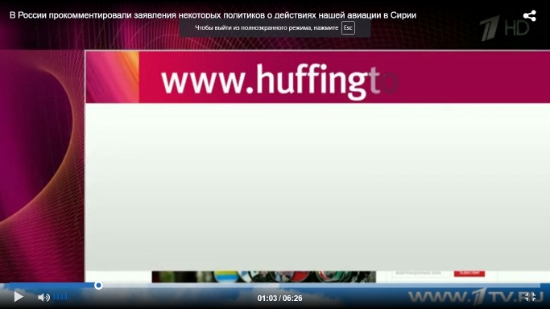
Затем название электронной версии газеты перемещается наверх, появляется название материала, заголовок, переведённый на русский язык, и происходит плавный переход непосредственно к тексту, размещённому на белом фоне.
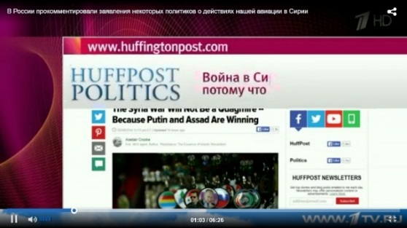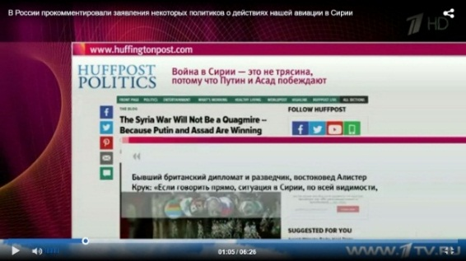
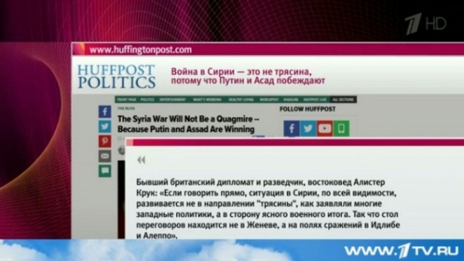
В материале Первого канала про расследование ситуации в турецком Курдистане и «убийства силовиками мирных граждан» также использована графика:
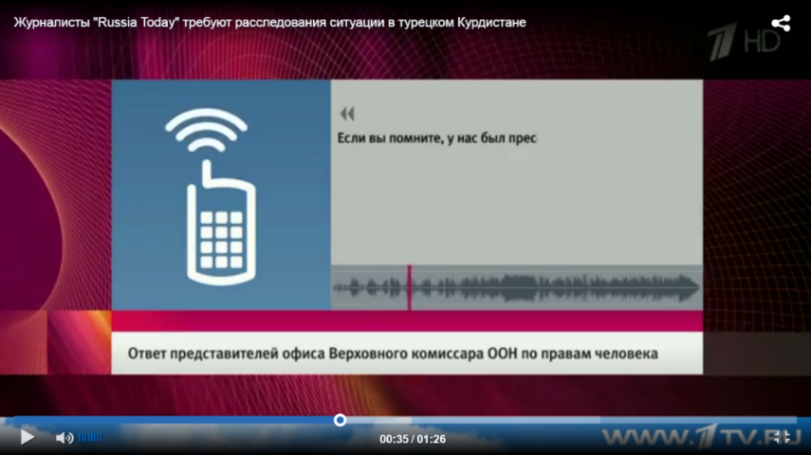
Рисунок 10 — Графическая альтернатива видеоряда
У журналистов не хватило бы времени объехать все мировые правозащитные организации, чтобы записать синхрон. Поэтому они вместо видео разместили анимированные изображения: телефон с радиоволнами, аудиодорожку, текст, появляющийся параллельно голосу репортёра.
Графические элементы используются при оформлении титров и подписей. Благодаря им телезрители узнают дополнительные сведения. Ниже мы привели скриншот, где отчётливо видна информация о географии события (верхний левый угол — Кипр) и о корреспонденте, подготовившем репортаж (Илья Костин).
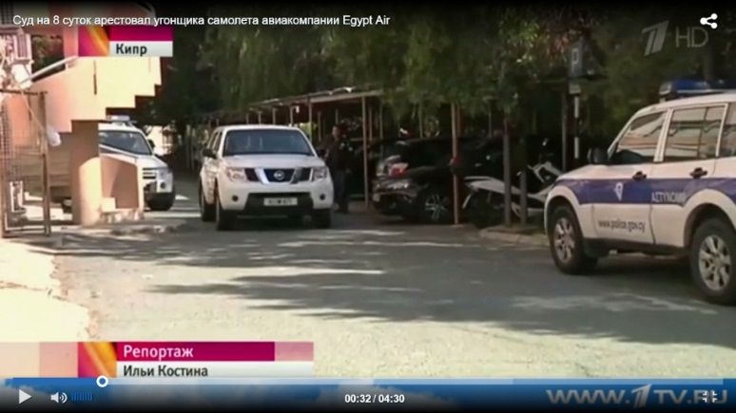
Рисунок 11 — Пример подписей в новостном сюжете
В первой главе мы упоминали про такое явление, как Channel Branding, создание узнаваемого образа телеканала. Нам известно, что отличительным знаком Первого канала является цифра «1» в верхнем правом углу экрана телевизора:
Рисунок 12 — современный логотип Первого канала
Единица белого цвета на синем фоне (во время трансляций цифра становится полупрозрачной) — четвёртый по счёту логотип, который используется с 1 октября 2000 года. В предыдущие годы зрители узнавали канал по другим изображениям:
Рисунок 13 — Логотип ОРТ с 1 апреля по 30 сентября 1995 года
Рисунок 15 — Логотип ОРТ с 1 января 1997 года по 30 сентября 2000 года
Рисунок 14 — Логотип с 1 октября 1995 года по 31 декабря 1996 года
Логотип, использующийся на данный момент, отвечает современным тенденциям в дизайне: необъёмная графика, отсутствие скевоморфизма, минимум элементов и цветов.
Как правило, на федеральных каналах в информационных передачах музыка не используется. Однако, в «Вечерних новостях» и «Времени» журналисты используют музыкальные подложки для заставки, анонса и перехода к рубрике, что способствует привлечению внимания. Кроме того, музыка — дополнительный эффект для создания динамики.
Рассмотрев видеосюжеты, мы можем убедиться, что продуманная композиция, грамотный закадровый текст и удачный монтаж имеет важное значение для создания интересного материала. Необычный сюжетный ход, ракурс или яркая графика может сделать видео более интересным и привлекательным для зрителя.

Концепция информационных программ на телеканале
«Россия-24»
Как и у Первого канала, целевая аудитория телеканала «Россия-24» — 25+. Однако средний возраст большинства телезрителей, согласно «Русь-медиа», составляет 40-54 лет (30%) и 25-39 лет (28%).

Рисунок 16 — Возраст телезрителей «Россия-24»
Согласно данным статистики, основными потребителями контента на телеканале «Россия-24» являются специалисты (31%). Пенсионеры и инвалиды — 29%, служащие — 10%, рабочие — 8%, учащиеся (студенты, школьники и дошкольники) — 6%, руководитель — 5%, домохозяйка/молодая мать и владельцы индивидуального бизнеса — по 3%, безработный, не работающий — 1%, владелец и совладелец предприятия — 0%, другие категории населения — 3%.

Рисунок 17 — Социальное положение телезрителей «России-24»
Мы можем сделать вывод, что концепция канала «Россия-24» должна немного отличаться от концепции Первого канала. Телезрителям средних лет необходимо больше новостей, которые должны подаваться оперативно.
В период с 1 февраля по 31 марта вышло 86 выпусков информационных программ «Вести» и «Вести в 20:00», 15 из которых мы просмотрели и проанализировали. Продолжительность каждой передачи на «России-24» — 45-50 минут. Хронометраж каждого видеосюжета — 2,5-4 минуты, б/з — 20 секунд ‒ 1,5 минуты. В отличие от программ Первого канала, передачи «Вести» и «Вести в 20:00» можно разделить лишь на два информационных блока: новости России и других стран, прогноз погоды. Сложившуюся ситуацию можно объяснить следующим образом. Во-первых, «Россия-24» — канал, ориентированный на трансляцию оперативных новостей. Задача телеканала — передать аудитории максимальное количество новой информации. Именно поэтому в выпусках информационных программ около 65% контента составляют б/з, другие 35% — репортажи корреспондентов. Кроме того, формат «России-24» не предусматривает новостей жанра «soft-news», что обозначает в переводе с английского языка — «мягкие новости». Телеканалу «Россия-24» необходимо выполнять свою основную задачу максимально объективно, не воздействуя на эмоции зрителя. Во-вторых, для освещения событий спортивной сферы в структуре ВГТРК существует отдельный канал — МАТЧ ТВ. Стоит отметить, что новости регионов журналисты программ «Вести» и «Вести в 20:00» определили в отдельную рубрику, продолжительность которой составляет примерно 1 минуту 10 секунд. Всего в данном блоке программы освещается три события из разных городов России, каждый сюжет рассчитан на 22-24 секунды (б/з).
Тем не менее, новостные материалы «Вестей» не представляют собой сухое изложение фактов. Чтобы заинтересовать зрителя, корреспонденты также выстраивают композицию репортажа согласно общепринятым правилам драматургии: присутствие завязки, кульминации и развязки.
Журналисты «России-24», как и их коллеги, создают сюжет с помощью таких же элементов: синхрона, лайфа, стенд-апа, графических изображений, закадрового текста и видеоряда. По сравнению с корреспондентами Первого канала, репортёры «Вестей» чаще записывают стенд-ап. Практически в каждом материале информационных программ «России-24» присутствует стенд-ап, в то время как в «Вечерних новостях» и во «Времени» журналисты редко комментируют ситуацию на камеру. «Машина под управлением смертника, начинённая взрывчаткой врезалась в рейсовый автобус в столице Турции, неподалёку от парка Гюлянь и большого транспортного узла в центре города. Взрыв и пожар полностью уничтожили автобус и несколько автомобилей» — передала корреспондент Айтадж Джарчиева информацию о ситуации после теракта. В некоторых сюжетах «Вестей» репортёры появляются в кадре более одного раза. Например, в материале про безопасность Израильского аэропорта корреспондент Сергей Пашков в первом случае проходит по второму этажу здания аэровокзала и обращает внимание на меры безопасности, предпринятые для сохранения порядка, во втором — объясняет, как работает программа распознавания лиц, от которых идёт потенциальная угроза. Стенд-апы журналистов мотивированные: они не просто показываются перед камерой, а предоставляют телезрителям необходимую информацию.
Синхроны не менее информативные: с их помощью раскрываются новые детали той или иной ситуации. «Большие перемены произошли 30 сентября прошлого года. С началом военного вмешательства России в Сирии, после чего расклад сил на земле кардинально изменился. Кроме того, Турция разъярила партнёров по НАТО, когда сбила российский бомбардировщик» — рассказал политолог Джефф Стейнберг корреспонденту Александру Христенко об осложнении взаимоотношений между Турцией и США. «Многие делали предположение (о заказе убийства украинского журналиста Гонгадзе — прим. автора). Разве с моих уст прозвучало его имя?» — прокомментировал бывший президент Украины Леонид Кучма. Кроме того, синхрон — гарантия, что при освещении события корреспондент учитывает не только своё мнение, а, наоборот, опирается на слова экспертов.
Если в сюжетах программ «Время» и «Вечерние новости» журналисты стараются не прибегать к использованию лайфа, то у репортёров «Вестей» он находит весьма широкое применение. Материал Дмитрия Петрова о передислокации российских войск из Сирии начинается с лётчика, проверяющего свой самолёт. Лайф заинтересовал телезрителя, и в то же время помог корреспонденту раскрыть проблему через героя. В сюжете программы «Вести» про обстрел журналистов Станислав Назаров также использовал лайф: военные и репортёры бегут, на заднем фоне слышна перестрелка. Таким образом корреспондент показал обстановку на Донбассе. В материале про российскую колонну с гуманитарной помощью в Сирии, репортёр также использовал лайф: в кадре были пейзажи, деревни, которые мелькали за окном грузовой машины.
Как мы упоминали ранее, корреспонденты избегают стилистически окрашенных выражений и стараются сохранять нейтральный тон общения с аудиторией. Но иногда репортёры отступают от принятых правил. «Конкурс пятьдесят человек на место рядом с Обамой. Полсотни глав государств и правительств съезжаются сюда на саммит по ядерной безопасности, в Вашингтон. И все, конечно, хотели бы отдельно поговорить с американским президентом, но некоторые не прошли отбор на собеседование ещё на этапе подачи документов» — Александр Христенко иронично выразился о заявках, поданных лидерами стран для общения с Бараком Обамой. Кроме того, корреспондент более доступно объяснил телезрителям о процедуре согласования встреч глав государств, проведя параллель со знакомым многим людям кастингом при приёме на работу.
По нашим наблюдениям, подача информации на Первом канале и «России-24» мало чем отличается друг от друга: ёмкие предложения текста, соответствующая интонация, правильно подобранные темп и ритм речи, удачное графическое оформление, грамотный монтаж видеоматериалов, профессиональное поведение ведущих и корреспондентов. Однако на Первом канале информационную программу ведёт один человек, в то время как на «России-24» в «Вести в 20:00» может быть двое ведущих: Татьяна Ремезова работает в паре с Эрнестом Мацкявичюсом, Мария Ситтель — с Андреем Кондрашовым.
Телеканал «Россия-24» более технологичен по сравнению со своим конкурентом. В программах «Вести» и «Вести в 20:00» графика более объёмная и динамичная. В сюжете про атаки в Брюсселе приведена публикация в электронной версии газеты «The Wall Street Journal». В шапке выделен адрес сайта, что доказывает подлинность передаваемой информации.
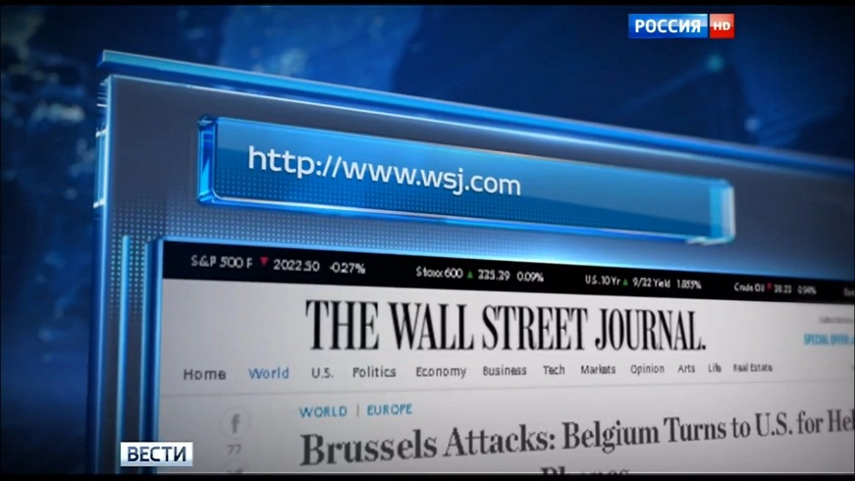
Рисунок 18 — Применение графических элементов на «России-24»
Графика используется и при иллюстрации документов, законодательных актов, официальных писем и так далее. В нижеприведённом случае сначала появлялось изображение сайта Государственной Думы, затем — обращение к Сергею Нарышкину.
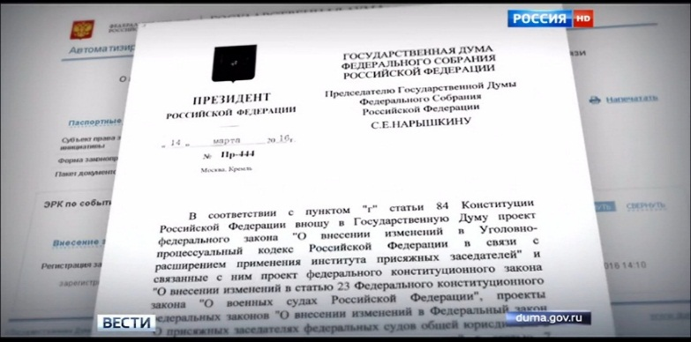
Рисунок 19 — Демонстрация официальных документов
Журналисты не только подкрепили свои слова видео, но продемонстрировали аудитории, где есть возможность ознакомиться с официальной бумагой. Как и на Первом канале, с помощью графических элементов в сюжетах появляются титры и подписи. Ниже приведено два варианта оформления.
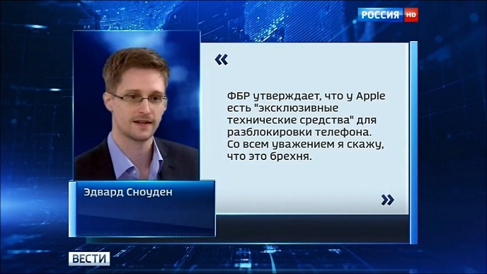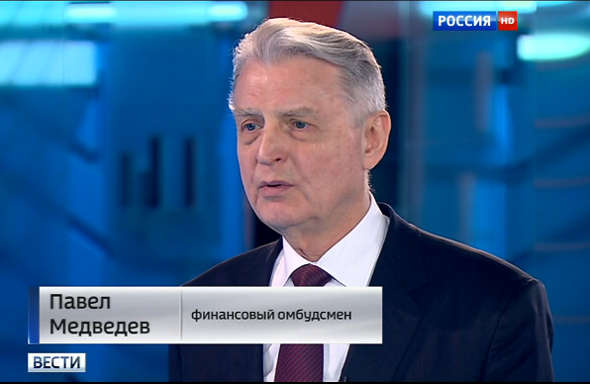
Первый снимок экрана — комментарий Эдварда Сноудена. Не имея возможности лично пообщаться героем, корреспонденты приводят его цитату, записанную по телефону или взятую из материала коллег с другого телеканала. Второе изображение — пример подписи, где указывается фамилия, имя говорящего человека и его социальный статус (как правило, должность). По такому же принципу оформлены всплывающие окна при появлении журналиста в кадре, где помимо вышеперечисленного пишется местность, откуда корреспондент ведёт репортаж. Кроме того, в нижнем левом углу расположена надпись с названием программы, которая на данный момент транслируется в эфире.
Дополнительным преимуществом графики является возможность с её помощью воссоздавать произошедшие события, на которых репортёр физически не мог присутствовать. В сюжете про разбившийся в Ростове-на-Дону Боинг были использованы анимированные элементы, показывающие ситуацию, сложившуюся на борту. Рассказывать незнающим людям об устройстве самолёта и принципах работы лётчиков было бы весьма проблематично. Поэтому журналист решил проиллюстрировать текст следующим образом.
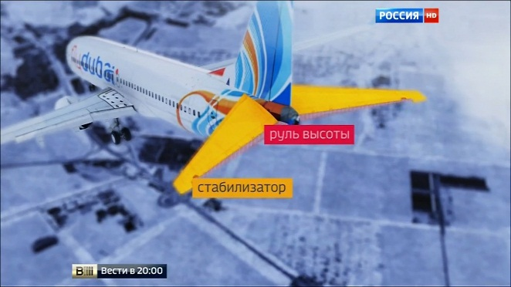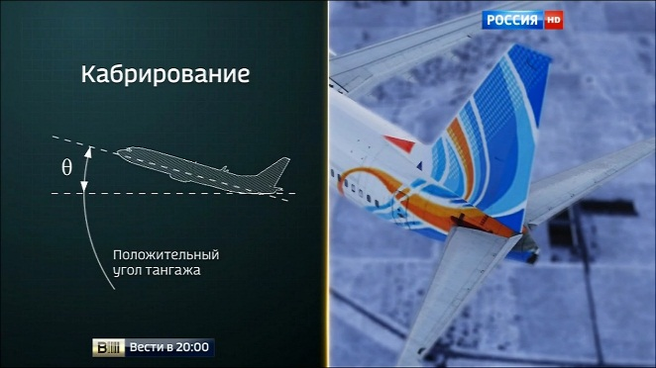
Оранжевым цветом выделили части Боинга, игравшие главную роль при посадке на полосу. На следующем изображении показано, от чего зависело правильное расположение самолёта в воздухе. Благодаря наглядному примеру зрители понимаю причину авиакатастрофы.
«Россия-24», как и Первый, несколько раз менял логотип, стремясь сделать изображение телеканала более лаконичным, но в то же время эффектным:
Рисунок 21 — Логотип, использовавшийся с 1 июля 2006 по 2 октября 2007 г.г.

Рисунок 20 — Логотип, использовавшийся с 2001 по 2006 г.г.

Рисунок 22 — Логотип, использовавшийся
с 3 октября 2007 по 31 декабря 2009 г.г.

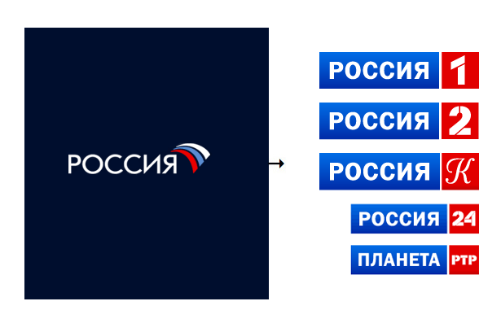
1 января 2010 года ВГТРК провела ребрендинг телеканала, сменив наименование и логотип (с 1 января 2010 года по 19 апреля 2011 года). Появился канал «Россия-24».
Рисунок 23 — Видоизменение логотипов
Появился новый логотип (с 20 апреля 2011 года по настоящее время), по которому телезрители узнают канал: цветовая гамма осталась прежней — использованы цвета российского триколора, лишь фон надписи «Россия» стал чуть светлее и немного видоизменилось начертание шрифта.
Рисунок 24 — Современный логотип телеканала «Россия-24»
При редактировании снятого видеоматериала также, как и у коллег Первого канала, используется последовательный монтаж. Эффект затемнения изображения в сюжетах «России-24» нам не встретился. «Вспышка» применяется при монтаже синхрона. Если у оператора не было возможности снять перебивки, а комментарий необходимо сократить, то остаётся лишь склеить два кадра и вставить эффект вспышки.
Примечательно, что в сюжетах «России-24» используется метод полиэкранности. В б/з про сатирический ролик, показанный по телевидению в Германии, который высмеивает президента Турции, кадр разделился на две половины: в левой части было изображение Реджепа Эрдогана, в правой — комическое видео. В материале про совещание в Брюсселе по поводу усиления мер предосторожности экран разделился на три кадра, в сюжете про убийство Грабовского — на четыре. И в том, и в другом случаях полиэкранность использовалась для обозначения обстановки и передачи настроения аудитории.
В проанализированных нами информационных выпусках присутствует динамика, способствующая привлечению и удержанию внимания зрителя. Подобное явление достигается в том числе с помощью музыкальных вставок, использованных в заставках и анонсах программ «Вести» и «Вести в 20:00».
На наш взгляд, сюжеты «России-24» ничем не уступают материалам Первого канала. Несмотря на то, что «Россия-24» как отдельный информационный телеканал образовался недавно, новостные программы подготовлены профессионально. Композиционная продуманность, правильно составленный закадровый текст, логически выстроенный видеоряд, красочное и информативное графическое оформление способно вывести канал на новый уровень.

Заключение
На наш взгляд, мы достигли цель и выполнили все поставленные задачи: проследили историю развития двух телеканалов, проанализировали их новостной контент согласно критериям, которые указали в первой главе, и сделали следующие выводы.
Все вышеперечисленные методы и приёмы, использованные при создании новостных программ Первого канала и «России-24»: запоминающийся стенд-ап, речь ведущих и корреспондентов, приближенная к разговорному стилю, необычный монтаж, графические элементы и динамичные музыкальные вставки — характерные черты инфотейнмента. Данный термин объединил два понятия «информировать» («INFOrmation» — от англ. «информация») и «развлекать» («enterTAINMENT» — от англ. «развлечение»).
На сегодняшний день принцип «информировать — развлекая» — неотъемлемая часть новостной журналистики. «Желание получать лёгкие, занимательные новости — реакция на вполне реальные процессы, которые, с одной стороны, связаны с увеличением свободного времени, а с другой — с интенсификацией производства, повышением психической напряженности, стрессовыми состояниями, расстройствами нервной системы. Известно, что переутомленный мозг не может подолгу сосредотачиваться на медленном развертывании сюжета. Отсюда вытекает потребность ярких, «шоковых» впечатлений». Любую серьёзную информацию можно преподнести в развлекательной форме, тем самым привлекая внимание зрителей. Отсюда следует, что материалы, выполненные в стиле инфотейнмент, являются ключом к повышению рейтингов, которые стали «главным мерилом работы журналистов».
Авторское «я» — одно из важнейших условий «развлекательных» новостей — проявляется в закадровых текстах корреспондентов (активное использование фигур речи, экспрессивно-окрашенной лексики), в появлениях в кадре самих корреспондентов (оригинальные стенд-апы). Композиционная продуманность играет немаловажную роль: история должна быть выстроена по всем драматургическим законам, иметь своих героев. Визуально привлекательным сюжет делают эффекты монтажа.
Определяющей чертой инфотейнмента является апелляция к эмоциям. Оригинальный стенд-ап, музыка, спецэффекты и разные виды монтажа способны привлечь внимание телезрителя, заставить его следить за развитием события и сопереживать героям. Использование синхронов и лайфов позволяют аудитории перенестись на место события.
Стоит отметить, что инфотейнмент — это прежде всего форма, «упаковка» новости. Журналист обращает внимание зрителя не только на саму суть события, но и на его яркие детали, порой не имеющие особого значения для раскрытия темы, но они обогащают сюжеты образно и эмоционально. В связи с этим некоторые исследователи негативно относятся к тому, что материалов в стиле инфотейнмент становится больше, считая, что из сюжетов вытесняется сама суть события.
И «Россия-24», и Первый канал при создании программ «Вести», «Вести в 20:00», «Вечерние новости» и «Время» используют инфотейнмент. Однако, стоит отметить, что в данном случае стоит уточнить некоторые моменты. Под термином «инфотейнмент» подразумевают стиль информирования и принцип отбора информации для передач. Упомянутые нами элементы развлекательности: яркий стенд-ап, необычный монтаж (полиэкранность), специальные эффекты (стилизация, затемнение и др.), графика, музыкальные вставки — относятся к первой трактовке и встречаются на обоих каналах, так как данные компоненты, благодаря которым выполняется принцип «информировать — развлекая», помогают привлечь и удержать внимание аудитории. Новости жанра «soft-news» относятся ко второму определению. Подобные материалы встречаются только на Первом канале, так как «Россия-24» в силу формата не может позволить себе отойти от принятых норм. В связи с этим мы можем отметить, что на Первом канале используется больше инфотейнмента, чем и объясняется популярность телеканала и лидирующие позиции в рейтингах. Как мы упоминали во введении, общество находится в непрерывном информационном потоке, поэтому люди устают от новостей и стараются закрыться. Однако Первому каналу удаётся находить необходимый баланс: рассказывать о важных событиях нашей страны и зарубежья и уделять эфирное время «мягким новостям».
По нашему мнению, инфотейнмент — отражение жизненных ситуаций в облегчённой форме. Так как современное общество устало от постоянного поступления информации, то журналисты, как посредники между обществом и событием, должны были модернизировать формат новостей, чтобы аудитория могла по-прежнему ориентироваться в окружающем нас мире.

Список литературы
Законодательные акты
- Указ Президента РФ «О совершенствовании телерадиовещания в Российской Федерации» от 06.10.1995 N 1019, ред. от 03.11.2007.
Специальная литература
- Барт Р. Избранные работы. Семиотика. Поэтика. М., 1989.
- Бурдье П. О телевидении и журналистике. М., 2002.
- Васильева Л.А. Делаем новости. М., 2003.
- Васильева Л.А., Осинский В. Г., Петров Г. Н. Курс радиотелевизионной журналистики. СПб., 2004.
- Гаврилов К.К. Как делать сюжет новостей и стать медиатворцом. СПб., 2007.
- Голядкин Н.А. ТВ информация в США. М., 1995.
- Дондурей Д. Телевидение: режиссура реальности. М., 2007.
- Иванцова С. В. Введение в тележурналистику. Пенза, 2005.
- История отечественного и зарубежного телевидения. М., 2011.
- Козубовский В. М. Общая психология: познавательные процессы. Минск, 2004.
- Конецкая. В.П. Социология коммуникации. М., 1997.
- Кузнецов Г. В., Цвик В. Л., Юровский А.Я. Телевизионная журналистика. М., 2002.
- Кузьмина Н.А. Современный медиатекст. Омск, 2011.
- Овсепян Р.П. История новейшей Отечественной журналистики. М., 2005.
- Олешко В.Ф. Журналистика как творчество. Екатеринбург, 2002.
- Олянич А. Презентационная теория дискурса. М., 2007.
- Петров Г.Н. Телевизионная драматургия. СПб., 1999.
- Почкай Е.П. Технология СМИ. Выразительные средства телевидения и радио. Спб., 2000.
- Пронина Е.Е. Психология журналистского творчества. М., 2006.
- Соколов А.Г. Монтаж изображения и звука. М.,1988.
- Уорд П. Композиция кадра в кино и на телевидении. М., 2005.
- Цвик В.Л. Телевизионная журналистика: История, теория, практика. М., 2004.
Справочная литература
- Егоров В. Терминологический словарь телевидения: основные понятия и комментарии. М., 1997.
Иностранная литература
- Millerson G. The Technique of Television Production. URL: http://www.tokman.ru/tx2.html
- Olympic Broadcasting Services. Broadcast Training Programme Manual. Madrid, 2014.
Публикации в СМИ
- Благовещенский А. Телевизор оказался популярнее интернета в России // Российская газета. URL: http://www.rg.ru/2014/06/18/tv-internet-site.html
- Константин Эрнст предлагает переименовать ОРТ в Первый канал // Newsru.com. URL: http://www.newsru.com/russia/29Jul2002/ort.html
- Коняев А. Графика в телевидении // «Обзор»: интернет-изд. 2011. 1 апр. URL: http://625-net.ru/files/587/511/h_d91bd9af5a43842dfae8bd80bd4486ee
Электронные ресурсы
- Доверие российским СМИ // Фонд «Общественное мнение» [Офиц.сайт]. URL: http://fom.ru/SMI-i-internet/12140
- ВГТРК [Офиц.сайт]. URL: http://vgtrk.com
- Информационно-аналитическая система «Медиалогия» [Офиц.сайт]. URL: http://www.mlg.ru/ratings/federal_media/
- Компания «TNS» [Офиц.сайт]. URL: http://tns-global.ru
- ООО Телерадиокомпания «Русь-медиа» [Офиц.сайт]. URL: http://rusmedia.tv/index.php/tv-reklama/1-tv
- Первый канал [Офиц.сайт]. URL: www.1tv.ru
- Россия-24 [Офиц.сайт]. URL: www.vesti.ru

Благовещенский А. Телевизор оказался популярнее интернета в России // Российская газета. URL: http://www.rg.ru/2014/06/18/tv-internet-site.html (дата обращения: 29 апреля 2016 г.)
Васильева Л.А. Делаем новости. М., 2003. С. 38.
Гаврилов К.К. Как делать сюжет новостей и стать медиатворцом. СПб., 2007. С.8.
Компания «TNS» [Офиц.сайт]. URL: http://tns-global.ru (дата обращения: 30 апреля 2016 г.)
Доверие российским СМИ // Фонд «Общественное мнение» [Офиц.сайт]. URL: http://fom.ru/SMI-i-internet/12140 (дата обращения: 24 февраля 2016 г.)
Голядкин Н.А. История отечественного и зарубежного телевидения. М., 2011. С. 140.
Овсепян Р.П. История новейшей Отечественной журналистики. М., 2005. С. 250.
Там же.
Кузнецов Г. В., Цвик В. Л., Юровский А.Я. Телевизионная журналистика. М., 2002. С. 81.
Там же. С. 83.
Там же. С. 79.
Овсепян Р.П. Указ. соч. С. 266.
Там же. С. 267.
Указ Президента РФ «О совершенствовании телерадиовещания в Российской Федерации» от 06.10.1995 N 1019, ред. от 03.11.2007.
Первый канал [Офиц.сайт]. URL: www.1tv.ru (дата обращения 28 апреля 2016 г.)
Кузнецов Г. В., Цвик В. Л., Юровский А.Я. Указ. соч. С. 79.
Цит. по: Константин Эрнст предлагает переименовать ОРТ в Первый канал // Newsru.com. URL: http://www.newsru.com/russia/29Jul2002/ort.html (дата обращения: 4 марта 2016 г.)
Цит. по: Первый канал [Офиц.сайт]. URL: www.1tv.ru/20years/ (дата обращения: 4 марта 2016 г.)
Там же.
Компания «TNS» [Офиц.сайт]. URL: http://tns-global.ru (дата обращения: 5 марта 2016 г.)
Первый канал [Офиц.сайт]. URL: http://www.1tv.ru/total/ (дата обращения: 18 февраля 2016 г.)
Компания «TNS» [Офиц.сайт]. URL: http://tns-global.ru (дата обращения: 5 марта 2016 г.)
Компания «TNS» [Офиц.сайт]. URL: http://tns-global.ru (дата обращения: 5 марта 2016 г.)
ВГТРК [Офиц.сайт]. URL: http://vgtrk.com (дата обращения: 14 апреля 2016 г.)
Там же.
Цит. по: Цвик В.Л. Телевизионная журналистика: История, теория, практика. М., 2004. С. 119.
ВГТРК [Офиц.сайт]. URL: http://vgtrk.com/#page/221 (дата обращения: 6 марта 2016 г.)
Там же.
Компания «TNS» [Офиц.сайт]. URL: http://tns-global.ru (дата обращения: 14 апреля 2016 г.)
Информационно-аналитическая система «Медиалогия» [Офиц.сайт]. URL: http://www.mlg.ru/ratings/federal_media/ (дата обращения: 6 марта 2016 г.)
Компания «TNS» [Офиц.сайт]. URL: http://tns-global.ru (дата обращения: 6 марта 2016 г.)
Первый канал [Офиц.сайт]. URL: www.1tv.ru (дата обращения 14 апреля 2016 г.)
ВГТРК [Офиц.сайт]. URL: http://vgtrk.com (дата обращения: 14 апреля 2016 г.)
Олянич А. Презентационная теория дискурса. М., 2007. С. 59.
Конецкая. В.П. Социология коммуникации. М., 1997. С. 7.
Дондурей Д. Телевидение: режиссура реальности. М., 2007. С. 108.
Цит.по: Цвик В.Л. Указ. соч. С. 212.
Гаврилов К.К. Указ. соч.; Цвик В.Л. Указ. соч.; Васильева Л.А. Указ. соч.; Васильева Л.А., Осинский В. Г., Петров Г. Н. Курс радиотелевизионной журналистики. СПб., 2004.
Гаврилов К.К. Указ. соч. С.159.
Там же.
Кузьмина Н.А. Современный медиатекст. Омск, 2011. С. 170.
Кузнецов Г. В., Цвик В. Л., Юровский А.Я. Указ. соч. С. 129.
Бурдье П. О телевидении и журналистике. М., 2002. С. 27.
Гаврилов К.К. Указ. соч. С. 172.
Козубовский В. М. Общая психология: познавательные процессы. Минск, 2004. С. 85.
Иванцова С. В. Введение в тележурналистику. Пенза, 2005. С. 42.
Гаврилов К.К. Указ. соч. С. 176.
Кузьмина Н.А. Указ. соч. С. 169.
Барт Р. Избранные работы. Семиотика. Поэтика. М., 1989. С. 124.
Гаврилов К.К. Указ. соч. С. 164.
Там же. С.166.
Там же. С.168.
Гаврилов К.К. Указ. соч. С.167.
Время. Первый канал [Офиц.сайт]. URL: http://www.1tv.ru/news/2016/03/08/ (дата обращения: 1 апреля 2016 г.)
Гаврилов К.К. Указ. соч. С. 67.
Голядкин Н.А. ТВ информация в США. М., 1995. С. 15.
Ерёмина Д. Интерпретация термина «инфотейнмент» в немецких и российских исследованиях масс-медиа // Электронный научный журнал факультета журналистики МГУ «Медиаскоп». URL: http://www.mediascope.ru/node/1429 (дата обращения: 23 марта 2014 г.)
Олешко В.Ф. Журналистика как творчество. Екатеринбург, 2002. С. 142.
Там же. С. 141.
Стойков Л. Гедонистическая функция медий: инфотейнмент и реалити-шоу // Научно-культурологический журнал «Relga». URL: http://www.relga.ru (дата обращения: 30 марта 2014 г.)
Ардентов Б.П. Фонология современного русского литературного языка. Кишинёв, 1979. С. 24.
Там же.
Черемисина-Ениколопова Н. В. Русская интонация: поэзия, проза, разговорная речь. М., 1983. С. 13.
Там же.
Ардентов Б.П. Указ. соч. С. 25.
Доверие российским СМИ // Фонд «Общественное мнение» [Офиц.сайт]. URL: http://fom.ru/SMI-i-internet/12140 (дата обращения: 6 марта 2016 г.)
Доверие российским СМИ // Фонд «Общественное мнение» [Офиц.сайт]. URL: http://fom.ru/SMI-i-internet/12140 (дата обращения: 6 марта 2016 г.)
Гаврилов К.К. Указ. соч. С.144.
Егоров В. Терминологический словарь телевидения: основные понятия и комментарии. М., 1997. С. 25.
Уорд П. Композиция кадра в кино и на телевидении. М., 2005. С. 13.
Уорд П. Композиция кадра в кино и на телевидении. М., 2005. С. 13.
Гаврилов К. К. Указ. соч. С. 155.
Millerson G. The Technique of Television Production. URL: http://www.tokman.ru/tx2.html (дата обращения: 20 марта 2016 г.)
Почкай Е.П. Технология СМИ. Выразительные средства телевидения и радио. Спб., 2000. С. 45.
Коняев А. Графика в телевидении // «Обзор»: интернет-изд. 2011. 1 апр. URL: http://625-net.ru/files/587/511/h_d91bd9af5a43842dfae8bd80bd4486ee (дата обращения: 20 марта 2016 г.)
Пронина Е.Е. Психология журналистского творчества. М., 2006. С.8.
Соколов А.Г. Монтаж изображения и звука. М.,1988. С. 17.
ООО Телерадиокомпания «Русь-медиа» [Офиц.сайт]. URL: http://rusmedia.tv/index.php/tv-reklama/1-tv (дата обращения: 31 марта 2016 г.)
Там же.
ООО Телерадиокомпания «Русь-медиа» [Офиц.сайт]. URL: http://rusmedia.tv/index.php/tv-reklama/1-tv (дата обращения: 31 марта 2016 г.)
Вечерние новости. Первый канал [Офиц.сайт]. URL: http://www.1tv.ru/news/social/301716 (дата обращения: 2 апреля 2016 г.)
Время. Первый канал [Офиц.сайт]. URL: http://www.1tv.ru/news/world/301731 (дата обращения: 2 апреля 2016 г.)
Там же. URL: http://www.1tv.ru/news/sport/301167 (дата обращения: 2 апреля 2016 г.)
Вечерние новости. Первый канал [Офиц.сайт]. URL: http://www.1tv.ru/news/social/301323 (дата обращения: 2 апреля 2016 г.)
Вечерние новости. Первый канал [Офиц.сайт]. URL: http://www.1tv.ru/news/social/301322 (дата обращения: 3 апреля 2016 г.)
Время. Первый канал [Офиц.сайт]. URL: http://www.1tv.ru/news/social/303831 (дата обращения: 3 апреля 2016 г.)
Гаврилов К.К. Указ. соч. С.47.
Время. Первый канал [Офиц.сайт]. URL: http://www.1tv.ru/news/social/303315 (дата обращения: 3 апреля 2016 г.)
Там же. URL: http://www.1tv.ru/news/culture/303427 (дата обращения: 3 апреля 2016 г.)
Время. Первый канал [Офиц.сайт]. URL: http://www.1tv.ru/news/culture/303219 (дата обращения: 3 апреля 2016 г.)
Там же. URL: http://www.1tv.ru/news/world/304906 (дата обращения: 3 апреля 2016 г.)
Olympic Broadcasting Services. Broadcast Training Programme Manual. Madrid, 2014. C. 76.
Время. Первый канал [Офиц.сайт]. URL: http://www.1tv.ru/news/world/301734 (дата обращения: 3 апреля 2016 г.)
Вечерние новости. Первый канал [Офиц.сайт]. URL: http://www.1tv.ru/news/world/304107 (дата обращения: 22 марта 2016 г.)
Время. Первый канал [Офиц.сайт]. URL: http://www.1tv.ru/news/world/304906 (дата обращения: 3 апреля 2016 г.)
ООО Телерадиокомпания «Русь-медиа» [Офиц.сайт]. URL: http://rusmedia.tv/index.php/tv-reklama/1-tv (дата обращения: 31 марта 2016 г.)
Там же.
Вести. Россия-24 [Офиц.сайт]. URL: http://www.vesti.ru/videos/show/vid/673653/cid/3781/#/video/https%3A%2F%2Fplayer.vgtrk.com%2Fiframe%2Fvideo%2Fid%2F1493282%2Fstart_zoom%2Ftrue%2FshowZoomBtn%2Ffalse%2Fsid%2Fvesti%2FisPlay%2Ftrue%2F%3Facc_video_id%3D673653 (дата обращения: 4 апреля 2016 г.)
Вести в 20:00. Россия-24 [Офиц.сайт]. URL: http://www.vesti.ru/videos/show/vid/674950/cid/58/#/video/https%3A%2F%2Fplayer.vgtrk.com%2Fiframe%2Fvideo%2Fid%2F1500531%2Fstart_zoom%2Ftrue%2FshowZoomBtn%2Ffalse%2Fsid%2Fvesti%2FisPlay%2Ftrue%2F%3Facc_video_id%3D674950 (дата обращения: 4 апреля 2016 г.)
Там же. URL: http://www.vesti.ru/videos/show/vid/675332/cid/58/# (дата обращения: 4 апреля 2016 г.)
Там же. URL: http://www.vesti.ru/videos/show/vid/674520/cid/58/# (дата обращения: 4 апреля 2016 г.)
Там же. URL: http://www.vesti.ru/videos/show/vid/673987/cid/3781/# (дата обращения: 4 апреля 2016 г.)
Вести в 20:00. Россия-24 [Офиц.сайт]. URL: http://www.vesti.ru/videos/show/vid/673653/cid/3781/# (дата обращения: 4 апреля 2016 г.)
Там же. URL: http://www.vesti.ru/videos/show/vid/672342/# (дата обращения: 18 апреля 2016 г.)
Там же. URL: http://www.vesti.ru/videos/show/vid/675332/cid/58/# (дата обращения: 4 апреля 2016 г.)
Вести. Россия-24 [Офиц.сайт]. URL: http://www.vesti.ru/videos/show/vid/675214/cid/3781/# (дата обращения: 4 апреля 2016 г.)
Там же. URL: http://www.vesti.ru/videos/show/vid/675214/cid/3781/# (дата обращения: 4 апреля 2016 г.)
Там же. URL: http://www.vesti.ru/videos/show/vid/673653/cid/3781/# (дата обращения: 4 апреля 2016 г.)
Вести. Россия-24 [Офиц.сайт]. URL: http://www.vesti.ru/videos/show/vid/675214/cid/3781/# (дата обращения: 4 апреля 2016 г.)
Вести в 20:00. Россия-24 [Офиц.сайт]. URL: http://www.vesti.ru/videos/show/vid/674932/cid/58/ (дата обращения: 4 апреля 2016 г.)
ВГТРК провел ребрендинг телеканалов «Россия» // Adme.ru: интернет-изд. 2010. 1 янв. URL: http://www.adme.ru (дата обращения: 18 апреля 2016 г.)
Вести. Россия-24 [Офиц.сайт]. URL: http://www.vesti.ru/videos/show/vid/675214/cid/3781/# (дата обращения: 4 апреля 2016 г.)
Вести в 20:00. Россия-24 [Офиц.сайт]. URL: http://www.vesti.ru/videos/show/vid/674950/#/video/https%3A%2F%2Fplayer.vgtrk.com%2Fiframe%2Fvideo%2Fid%2F1500531%2Fstart_zoom%2Ftrue%2FshowZoomBtn%2Ffalse%2Fsid%2Fvesti%2FisPlay%2Ftrue%2F%3Facc_video_id%3D674950 (дата обращения: 30 апреля 2016 г.)
Петров Г.Н. Телевизионная драматургия. СПб., 1999. С.52.
Бурдье П. Указ. соч. С. 42.

